Загружаем фотографии для свободного творчества в фотошопе 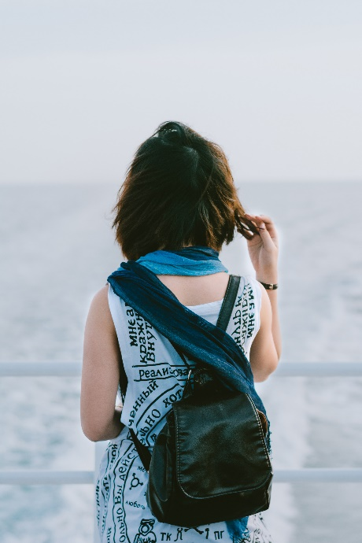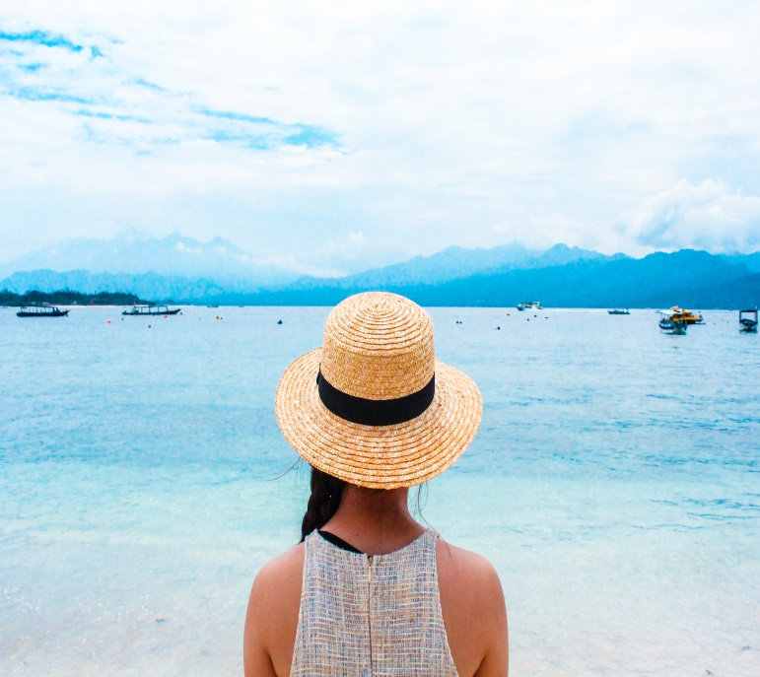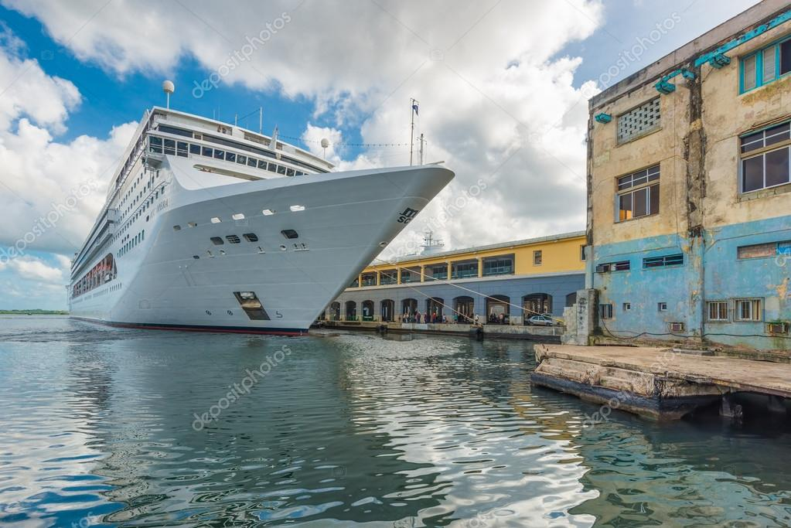

Рисунок 1 – фотографии для редактирования

Выбираем основную фотографию, которая станет нашим конечным продуктом (в нашем случае девушка, смотрящая на море), выбираем на панели инструментов лассо и обхватываем наш объект

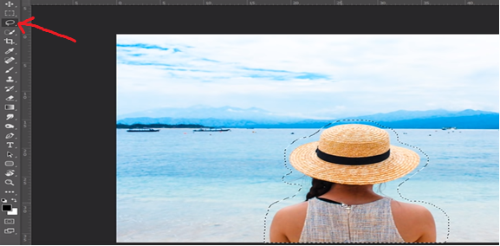

Рисунок 2 – использование инструмента лассо

Затем по выделенной области клацаем правой кнопкой мыши и выбираем пункт “выполнить заливку” и перед нами появляется окно в котором должно быть выбран содержание “с учетом содержимого”  
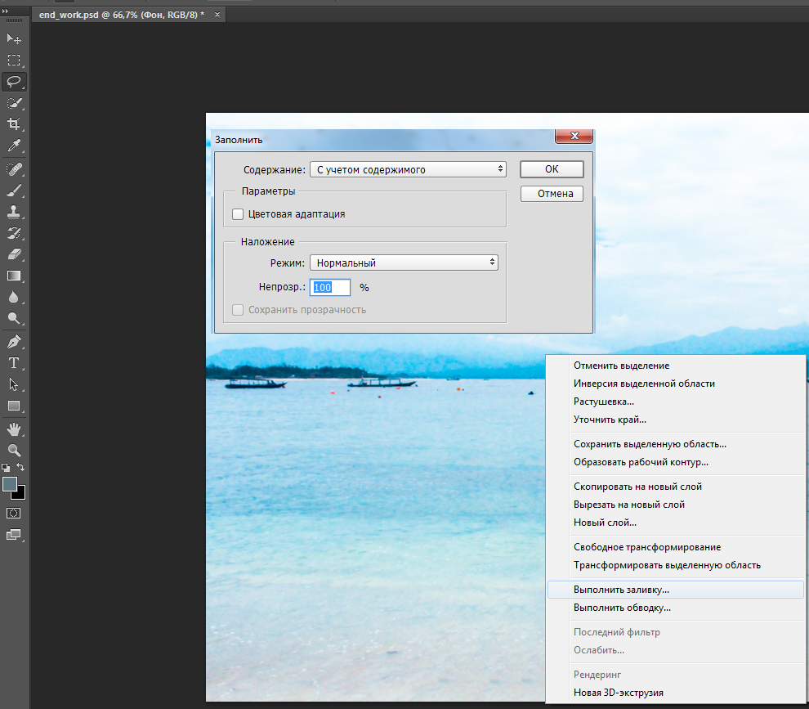  
Рисунок 3 – заливка выделенного пространства

И после нажатия “Ок” у нас пропадает выделенный объект  
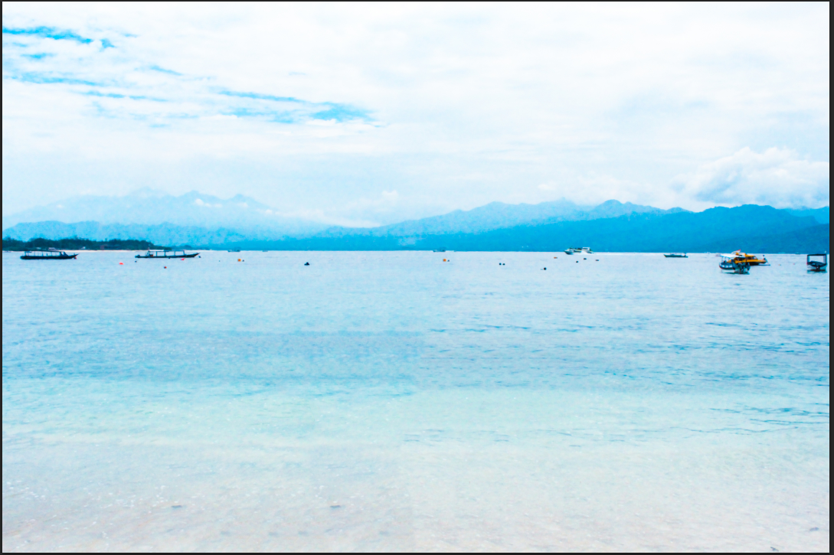

Рисунок 4 – подготовка местности

Теперь переходим на наше другое изображение с девушкой и будем работать с ним.  
Выбираем инструмент быстрое выделение на панели инструментов

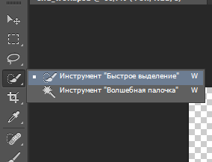

Рис 5 – инструмент быстрое выделение

И начинаем обводить нашу девушку

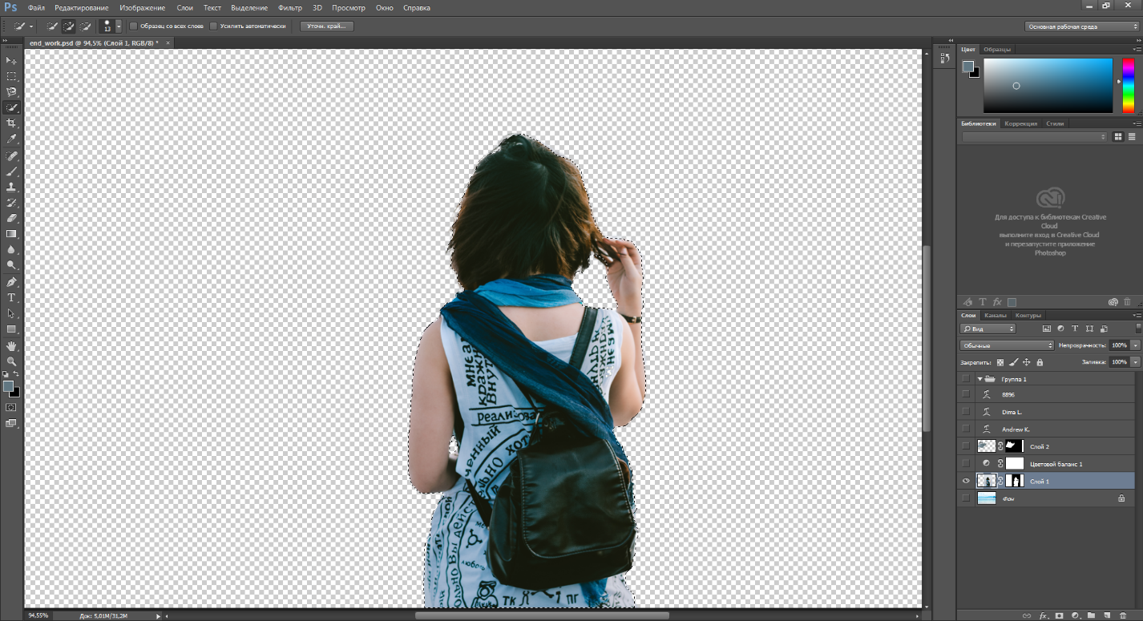

Рис 6 – выделение объекта  
после этого опять клацаем правой кнопкой и выбираем пункт “уточнить край” для версии 14 года Или выделение и маска для 18.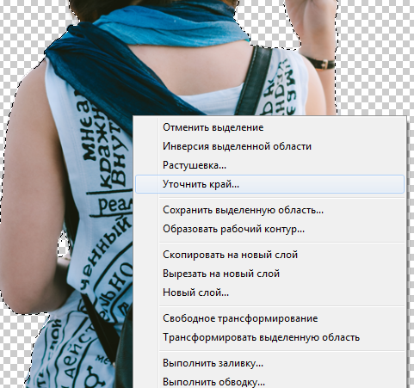

Рис 7 – Выбор “уточнить край”

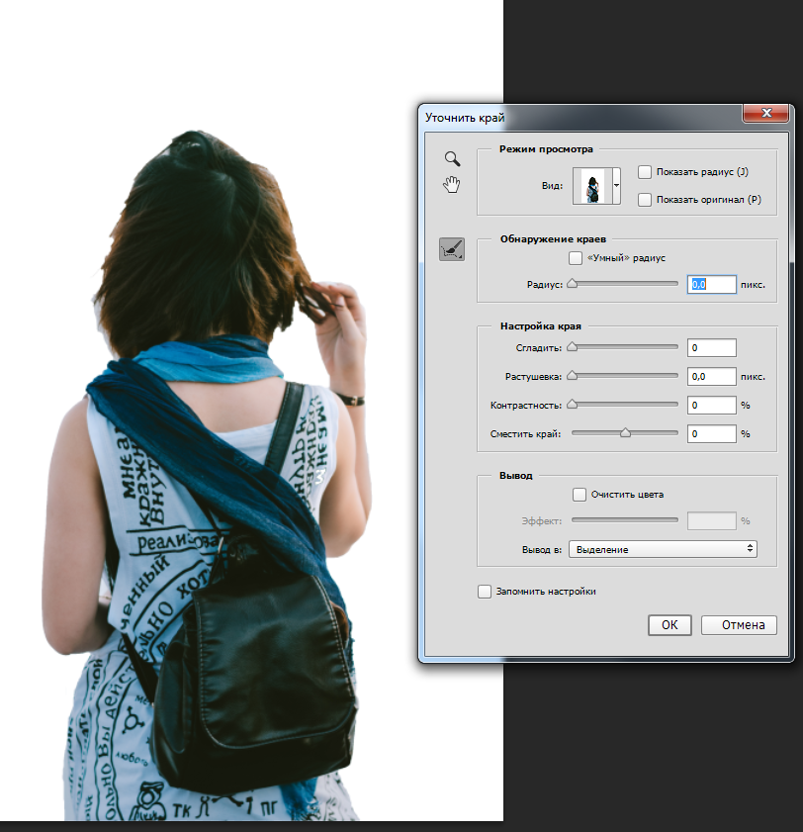  
Рисунок 8 – использование инструмента быстрое выделение и обработки уточнения края края

С помощью этой команды мы можем восстановить секущиеся волоски на голове  
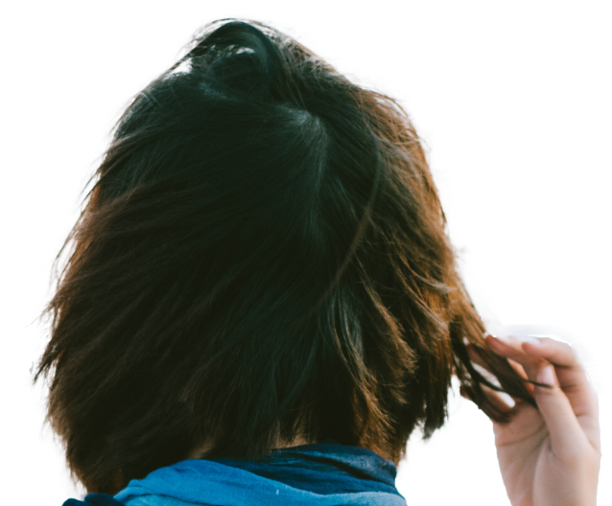

Рисунок 9 – секущиеся кончики волос.

Теперь хватаем наш выделенный объект и перетаскиваем на нашу первоначальную картинку, а дальше масштабируем командой ctrl+T  
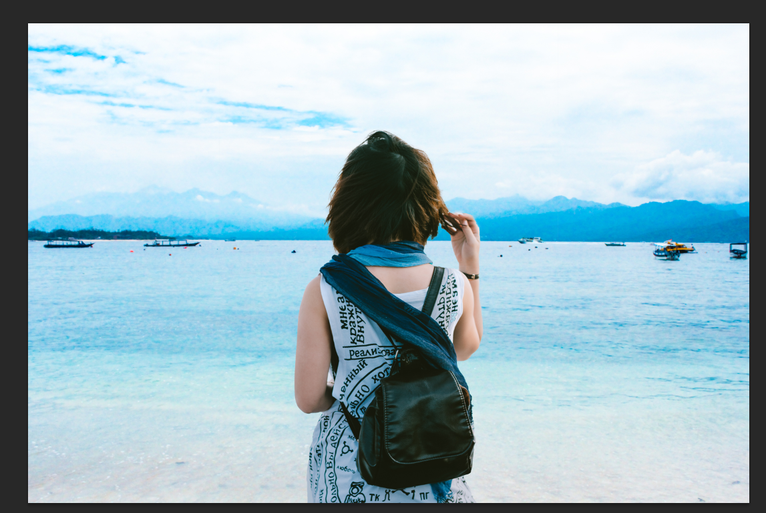

Рисунок 10 – объединение двух изображений  
Теперь поработаем с цветом, выбираем слой с тянкой и кликаем на эту кнопку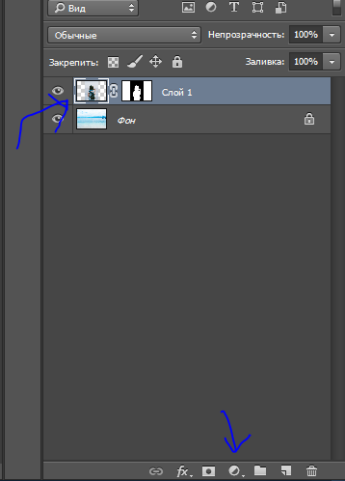

Рисунок 11 – игра с цветом

Выбираем цветовой баланс и изменяем так чтобы картинка была более реалистичной

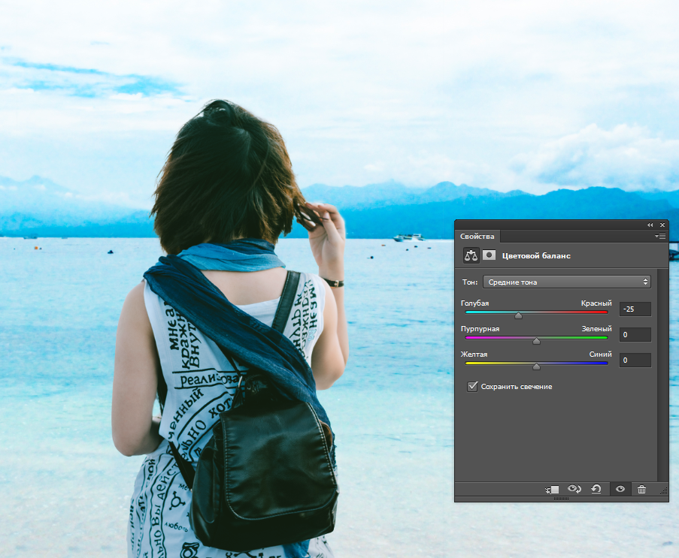

Рисунок 12 – оживление за счет цветового баланса

Теперь поработаем со слоями и добавим новый фон для этого перетаскиваем 3 рисунок в наш проект (Корабль), а именно повторим пункты по рисункам 5-10

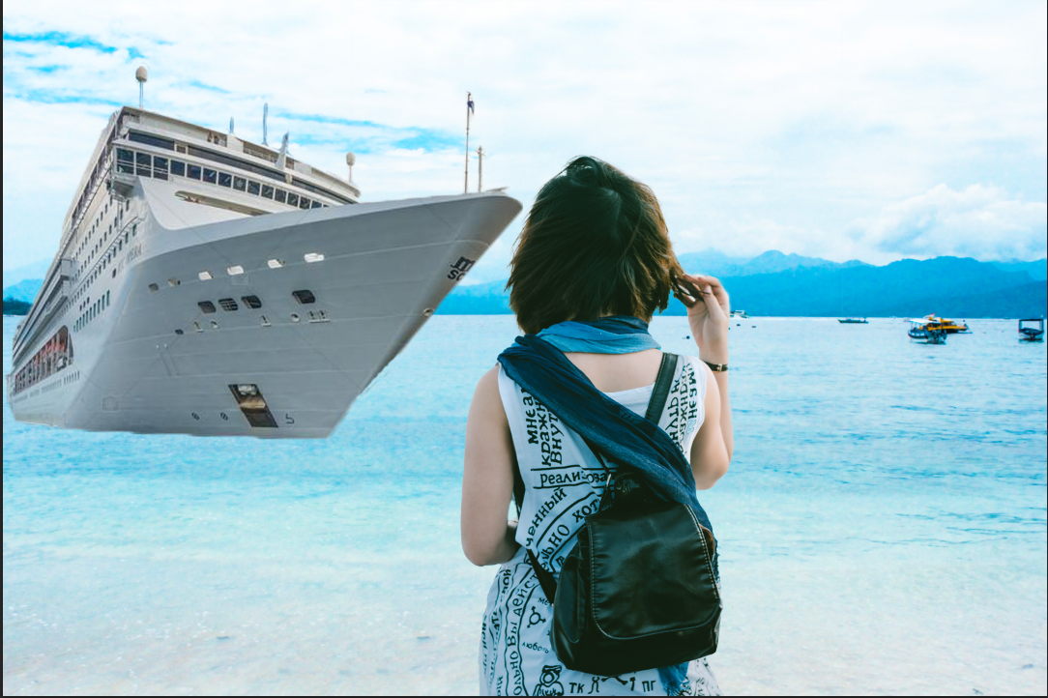

Рис 13 – добавление нового слоя

Затем остается добавить корявый, но как будто уже существующий на объекте текст  
для этого в панели инструментов находим букву “T” или нажимаем её на клавиатуре  
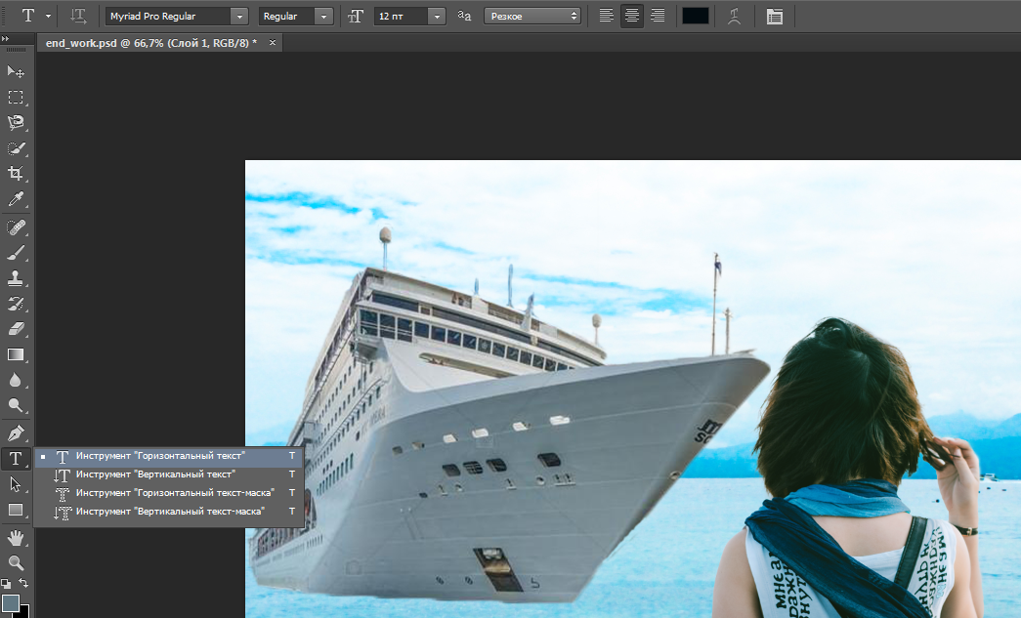

Рис 14 – вставка текста

Для изменения расположения текста нажимаем кнопку деформации текста и выбираем удовлетворяющий нас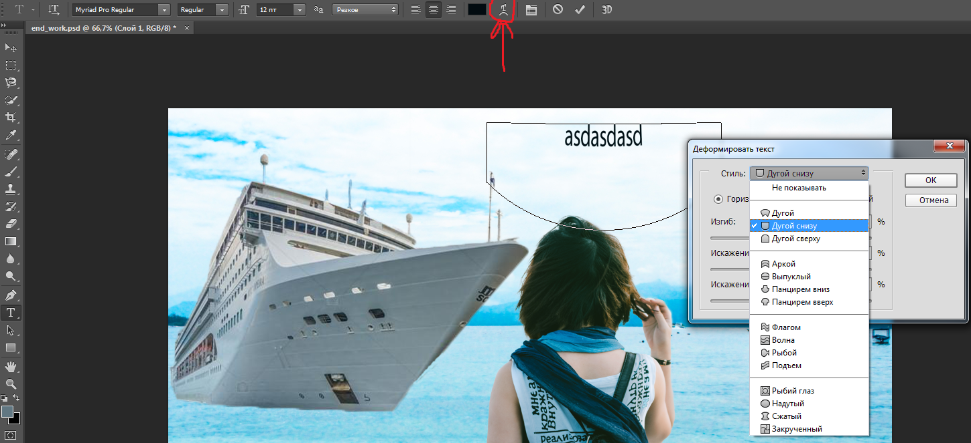

Рис 15 – деформирование текста

Финальный проект выглядит так